ТЕХНОЛОГИЧЕСКАЯ КАРТА УРОКА
«Воды суши. Реки»
ФИО: Лопатина Надежда Дмитриевна – учитель географии МКОУ «Мостовская средняя общеобразовательная школа»;

Предмет: география
Класс: 5
Тема урока: «Воды суши. Реки»
Базовый учебник: А.А. Летягин. География. Начальный курс. 5 класс. Издательство – Вентана Граф. 2013.
Цель урока: создать условия для формирования целостного представления о реке, её частях и её роли в жизни человека.

Задачи:
- Составить схему «Река»;
- Продолжить формирование предметных и метапредметных УУД;
- Формировать культуру общения в парах.
- Анализировать схемы, формулировать задачи, делать выводы.
Личностные результаты:
- Формировать мотивационную основу учебной деятельности;
- Осознавать значимость знаний о реках для их практического использования их человеком;
Метапредметные результаты:
- Самостоятельно обнаруживать и формулировать учебную проблему, определять цель учебной деятельности;
- Устанавливать причинно-следственные связи между рельефом земной поверхности и характером реки;

- Делать выводы по результатам сравнения равнинных и горных рек;
- Создавать схему «Река». Применять схему для решения познавательных задач.
Предметные результаты:
- Объяснять существенные признаки понятия «река» и использовать его для решения учебных задач по определению положения бассейна реки;
- Приводить примеры равнинных и горных рек;
- Устанавливать взаимосвязи между формами рельефа и характером реки;
- Сравнивать реки (горную и равнинную)

Тип урока: урок открытия нового знания.
Формы работы обучающихся: в парах
Необходимое техническое оборудование: интерактивная доска, персональный компьютер, ресурсы сети Интернет.
Структура и ход урока
Этап | Действия учителя |  | Действия обучающегося
Мобилизирующий этап | Темой нашего урока будет географический объект, о котором сложено немало загадок. Отгадайте их:  Течёт, течёт – не вытечет;  Бежит, бежит – не выбежит.  Не конь, а бежит,  Не лес, а шумит.  (река) |  | Настрой на урок
Самоопределение обучающимися на основе антиципации. | Учитель: давайте предположим, чем мы будем сегодня заниматься? Как вы можете сформулировать тему сегодняшнего урока? А что вы знаете о реках? (у реки имеется исток, устье)  - А что бы вы хотели еще узнать о реках? (почему вода в реке не кончается, узнать какие реки бывают, от чего они зависят).  Сформулируйте цель урока. |  | Определяют тему урока.  Называют «Реки»  Подготавливают вопросы, на которые хотят получить ответы.  Формулируют цель урока: объяснять особенности рек.
Момент осознания обучающимися недостающих знаний | 1.Учитель предлагает ученикам найти в тексте параграфа ответы на следующие вопросы:  Откуда берется вода в реках?  Какие бывают реки?  Какая вода в реках?  Какие части реки вы знаете?  Составить схему «Река».  2.Продумайте названия основных пунктов плана для характеристики реки. |  | 1.Отвечают на вопросы. Вспоминают, что вода в реке все время движется по естественному углублению от истока (начала реки) до устья (места впадения ее в океан, море, другую реку). Определяют: реки пополняются подземными водами, осадками, талыми водами ледников. Рассказывают о том, что реки бывают большие и малые, глубоководные и мелководные. Утверждают: в реках вода всегда пресная. Называют известные им части реки: исток, устье.  2.Называют основные пункты при характеристике реки:  -название реки;  -строение реки;  -тип реки;  -роль реки.  Дополнения учителя:  -Речная система.  -Строение речной долины.  -Типы рек (в зависимости от рельефа местности)  -Роль рек в мировом круговороте воды.
 | 1. Выделите основные вопросы, которые мы изучим, и сформулируйте основные задачи урока. |  | 1.Определяют, какие вопросы будут затронуты на уроке:  -что такое речная система?  -Каково строение речной долины?  2.Формулируют основные задачи урока:  -определить, что является речной системой?  -Изучить строение речной долины.  -Выделить типы рек в зависимости от рельефа местности.
Содержательный этап. | 1.Просмотрите фильм «Источник. Река». Расскажите о строении реки, выполните задание №2 в рабочей тетради. (После того как дети выполнят задание, учитель чертит схему на интерактивной доске)  2.Используя текст учебника (с. 96-97) описать, как функционирует речная система. Продолжите заполнение схемы «Река»  3.Ответить на вопросы: Что является бассейном реки? Что такое линия водораздела?  4. Используя рис. 62, стр. 97,определите речную систему и бассейн реки Лены. Чем отличаются понятия «бассейн» и «речная система».  Что является водоразделом рек Волга и Обь?  Назовите водораздел реки Лена.  5.Напишите названия рек России с. 51 рабочая тетрадь, используя текст с. 97.  6.Рассмотрите рис. 1 и 2 (с. 100-101). В чем различие бассейнов этих рек? |  | 1.Просматривают видеофрагмент. Определяют, что река имеет русло, исток и устье. Заполняют схему в тетради.  2.Рассказывают, что река собирает воду с определенной террритории, малые реки впадают в главную, образуют речную систему.  3.Отвечают на вопросы.  4.Высказывают предположения о связи рек и океана. По физической карте определяют водораздел рек Волга и Обь.  5.Подписывают названия рек, которые принадлежат к бассейнам океанов.  6.Анализируют изображения бассейнов рек и ищут различия. Пробуют определить причину различия. Говорят о горном и равнинном рельефе местности, по которой протекают реки.
Закрепление. | 1. Укажите части реки  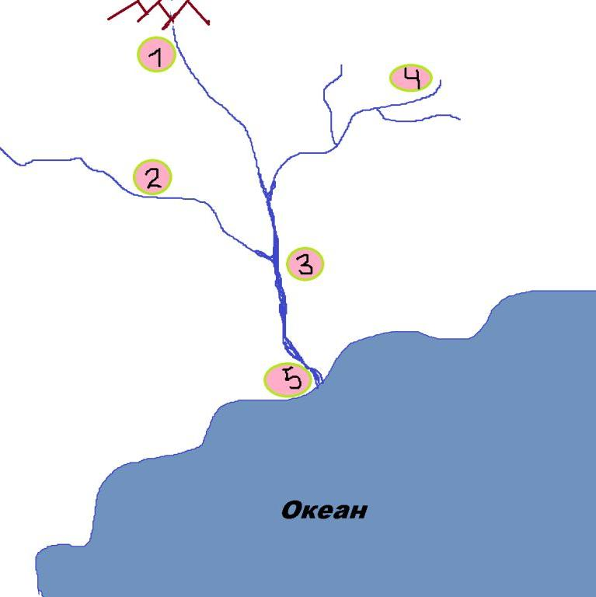 Исток Русло Устье Левый приток Правый приток  2.Назовите реки нашего края. К какому типу они относятся?
Рефлексия. | 1.Что нового узнали на уроке?  Продолжите эти предложения:  1.Сегодня я узнал…….  2. Было интересно……  3. Было трудно………  4. Я понял, что………..  5.Мне понравились задания……………….  6. Я научился…………  7. Меня удивило………  8. Я хотел еще узнать…….. | 1.Обучающиеся проговаривают чему они научились на уроке.  Рассказывают о том, что узнали на уроке.
Домашнее задание. | Задания на выбор.  1.Задание №3 с.102. Определить к какому бассейну относятся реки нашей местности.  2. Составить фото-коллаж «Водопады мира», используя интернет - ресурсы и дополнительную литературу.  3. Написать небольшой рассказ « Моё путешествие по Енисею» | Формулируют уточняющие вопросы учителю.

